## 第3讲　圆周运动

一、匀速圆周运动、角速度、线速度、向心加速度

1．匀速圆周运动

(1)定义：做圆周运动的物体，若在相等的时间内通过的圆弧长相等，就是匀速圆周运动．

(2)特点：加速度大小不变，方向始终指向圆心，是变加速运动．

(3)条件：合外力大小不变、方向始终与速度方向垂直且指向圆心．

2．描述匀速圆周运动的物理量

|  |  |  |
| --- | --- | --- |
|  | 定义、意义 | 公式、单位 |
| 线速度 | 描述做圆周运动的物体运动快慢的物理量(*v*) | (1)*v*＝＝  (2)单位：m/s |
| 角速度 | 描述物体绕圆心转动快慢的物理量(*ω*) | (1)*ω*＝＝  (2)单位：rad/s |
| 周期 | 物体沿圆周运动一圈的时间(*T*) | (1)*T*＝＝，单位：s  (2)*f*＝，单位：Hz |
| 向心加  速度 | (1)描述速度方向变化快慢的物理量(*a*n)  (2)方向指向圆心 | (1)*a*n＝＝*rω*2  (2)单位：m/s2 |

二、匀速圆周运动的向心力

1．作用效果：向心力产生向心加速度，只改变速度的方向，不改变速度的大小．

2．大小：*F*＝*m*＝*mrω*2＝*mr*＝*mωv*＝4π2*mf*2*r*.

3．方向：始终沿半径方向指向圆心，时刻在改变，即向心力是一个变力．

4．来源：向心力可以由一个力提供，也可以由几个力的合力提供，还可以由一个力的分力提供．

三、离心现象

1．定义：做圆周运动的物体，在所受合外力突然消失或不足以提供圆周运动所需向心力的情况下，就做逐渐远离圆心的运动．

2．本质：做圆周运动的物体，由于本身的惯性，总有沿着圆周切线方向飞出去的趋势．

3．受力特点(如图2)

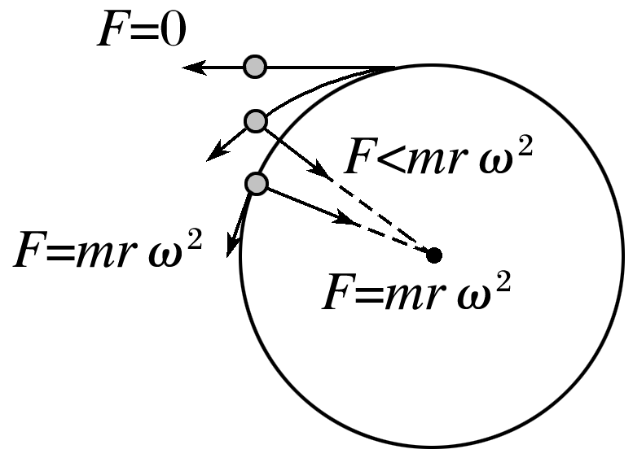

当*F*＝*mrω*2时，物体做匀速圆周运动；

当*F*＝0时，物体沿切线方向飞出；

当*F*<*mrω*2时，物体逐渐远离圆心．

命题点一　圆周运动的分析

1．圆周运动中的运动学分析

(1)对公式*v*＝*ωr*的理解

当*r*一定时，*v*与*ω*成正比；

当*ω*一定时，*v*与*r*成正比；

当*v*一定时，*ω*与*r*成反比．

(2)对*a*＝＝*ω*2*r*＝*ωv*的理解

在*v*一定时，*a*与*r*成反比；在*ω*一定时，*a*与*r*成正比．

2．圆周运动中的动力学分析

(1)向心力的来源

向心力是按力的作用效果命名的，可以是重力、弹力、摩擦力等各种力，也可以是几个力的合力或某个力的分力，因此在受力分析中要避免再另外添加一个向心力．

(2)向心力的确定

①确定圆周运动的轨道所在的平面，确定圆心的位置．

②分析物体的受力情况，找出所有的力沿半径方向指向圆心的合力就是向心力．

例1　(多选)如图所示为赛车场的一个水平“梨形”赛道，两个弯道分别为半径*R*＝90 m的大圆弧和*r*＝40 m的小圆弧，直道与弯道相切．大、小圆弧圆心*O*、*O*′距离*L*＝100 m．赛车沿弯道路线行驶时，路面对轮胎的最大径向静摩擦力是赛车重力的2.25倍，假设赛车在直道上做匀变速直线运动，在弯道上做匀速圆周运动，要使赛车不打滑，绕赛道一圈时间最短(发动机功率足够大，重力加速度*g*＝10 m/s2，π＝3.14)，则赛车(　　)



A．在绕过小圆弧弯道后加速

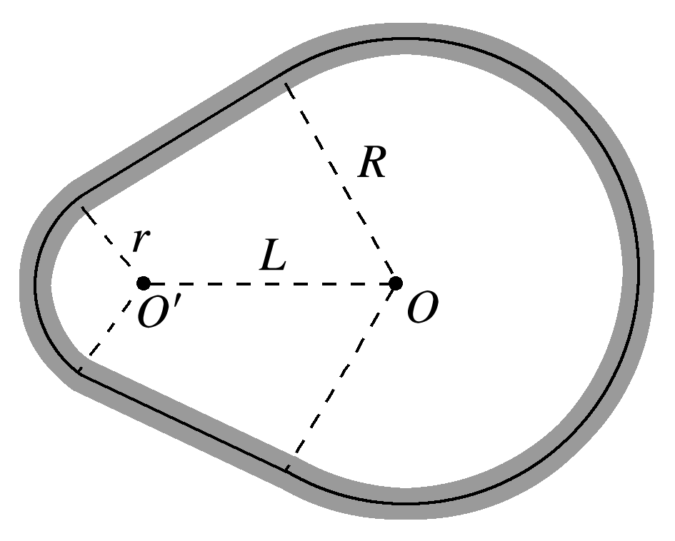

B．在大圆弧弯道上的速率为45 m/s

C．在直道上的加速度大小为5.63 m/s2

D．通过小圆弧弯道的时间为5.58 s

水平面内圆周运动临界问题的分析技巧

1．在水平面内做圆周运动的物体，当角速度*ω*变化时，物体有远离或向着圆心运动的趋势．这时要根据物体的受力情况，判断某个力是否存在以及这个力存在时方向朝哪(特别是一些接触力，如静摩擦力、绳的拉力等)．

2．三种临界情况：

(1)接触与脱离的临界条件：两物体相接触或脱离，临界条件是：弹力*F*N＝0.

(2)相对滑动的临界条件：两物体相接触且处于相对静止时，常存在着静摩擦力，则相对滑动的临界条件是：静摩擦力达到最大值．

(3)绳子断裂与松驰的临界条件：绳子所能承受的张力是有限度的，绳子断与不断的临界条件是绳中张力等于它所能承受的最大张力，绳子松弛的临界条件是：*F*T＝0.

例．(多选) (2014·新课标全国Ⅰ·20)如图所示，两个质量均为*m*的小木块*a*和*b*(可视为质点)放在水平圆盘上，*a*与转轴*OO*′的距离为*l*，*b*与转轴的距离为2*l*，木块与圆盘的最大静摩擦力为木块所受重力的*k*倍，重力加速度大小为*g*.若圆盘从静止开始绕转轴缓慢地加速转动，用*ω*表示圆盘转动的角速度，下列说法正确的是(　　)

A．*b*一定比*a*先开始滑动

B．*a*、*b*所受的摩擦力始终相等

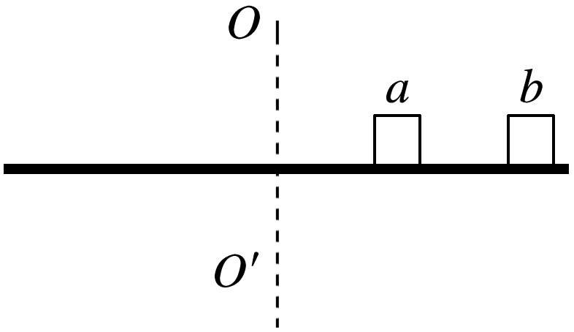

C．*ω*＝ 是*b*开始滑动的临界角速度

D．当*ω*＝ 时，*a*所受摩擦力的大小为*kmg*

解析　小木块*a*、*b*做圆周运动时，由静摩擦力提供向心力，即*f*＝*mω*2*R*.当角速度增加时，静摩擦力增大，当增大到最大静摩擦力时，发生相对滑动，对木块*a*：*fa*＝*mωa*2*l*，当*fa*＝*kmg*时，*kmg*＝*mωa*2*l*，*ωa*＝ ；对木块*b*：*fb*＝*mωb*2·2*l*，当*fb*＝*kmg*时，*kmg*＝*mωb*2·2*l*，*ωb*＝ ，所以*b*先达到最大静摩擦力，选项A正确；两木块滑动前转动的角速度相同，则*fa*＝*mω*2*l*，*fb*＝*mω*2·2*l*，*fa*<*fb*，选项B错误；当*ω*＝ 时*b*刚要开始滑动，选项C正确；当*ω*＝ 时，*a*没有滑动，则*fa*＝*mω*2*l*＝*kmg*，选项D错误．

命题点三　竖直面内的圆周运动

1．竖直面内圆周运动两类模型

一是无支撑(如球与绳连接、沿内轨道运动的过山车等)，称为“绳(环)约束模型”，二是有支撑(如球与杆连接、在弯管内的运动等)，称为“杆(管)约束模型”．

2．竖直平面内圆周运动的两种模型特点及求解方法

|  |  |  |  |
| --- | --- | --- | --- |
|  | | 轻绳模型 | 轻杆模型 |
| 实例 | | 如球与绳连接、沿内轨道运动的球等 | 如球与杆连接、球在内壁光滑的圆管内运动等 |
| 图示 | | 最高点无支撑 | 最高点有支撑 |
| 最  高  点 | 受力  特征 | 重力、弹力，弹力方向向下或等于零 | 重力、弹力，弹力方向向下、等于零或向上 |
| 受力示意图 |  |  |
| 力学  特征 | *mg*＋*F*N＝*m* | *mg*±*F*N＝*m* |
| 临界  特征 | *F*N＝0，*v*min＝ | 竖直向上的*F*N＝*mg*，*v*＝0 |
| 过最高  点条件 | | *v*≥ | *v*≥0 |
| 速度和  弹力关  系讨论  分析 | | ①能过最高点时，*v*≥，*F*N＋*mg*＝*m*，绳、轨道对球产生弹力*F*N  ②不能过最高点时，*v*<，在到达最高点前小球已经脱离了圆轨道做斜抛运动 | ①当*v*＝0时，*F*N＝*mg*，*F*N为支持力，沿半径背离圆心  ②当0<*v*<时，－*F*N＋*mg*＝*m*，*F*N背离圆心，随*v*的增大而减小  ③当*v*＝时，*F*N＝0  ④当*v*>时，*F*N＋*mg*＝*m*，*F*N指向圆心并随*v*的增大而增大 |

例3　(2016·全国Ⅱ·16)小球*P*和*Q*用不可伸长的轻绳悬挂在天花板上，*P*球的质量大于*Q*球的质量，悬挂*P*球的绳比悬挂*Q*球的绳短．将两球拉起，使两绳均被水平拉直，如图所示．将两球由静止释放．在各自轨迹的最低点(　　)



A．*P*球的速度一定大于*Q*球的速度

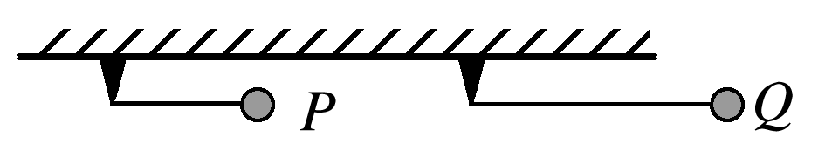

B．*P*球的动能一定小于*Q*球的动能

C．*P*球所受绳的拉力一定大于*Q*球所受绳的拉力

D．*P*球的向心加速度一定小于*Q*球的向心加速度

解析　小球从水平位置摆动至最低点，由动能定理得，*mgL*＝*mv*2，解得*v*＝，因*LP*<*LQ*，故*vP*<*vQ*，选项A错误；因为*E*k＝*mgL*，又*mP*>*mQ*，*LP*<*LQ*，则两小球的动能大小无法比较，选项B错误；对小球在最低点受力分析得，*F*T－*mg*＝*m*，可得*F*T＝3*mg*，选项C正确；由*a*n＝＝2*g*可知，两球的向心加速度相等，选项D错误．

例4　如图所示，一质量为*m*＝0.5 kg的小球，用长为0.4 m的轻绳拴着在竖直平面内做圆周运动．*g*取10 m/s2，求：

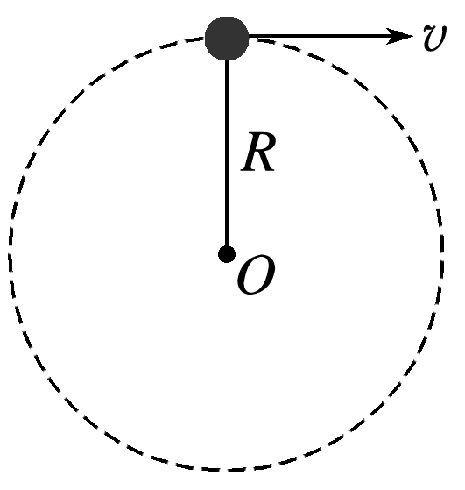

(1)小球要做完整的圆周运动，在最高点的速度至少为多大？

(2)当小球在最高点的速度为4 m/s时，轻绳拉力多大？

(3)若轻绳能承受的最大张力为45 N，小球的速度不能超过多大？

解析　(1)在最高点，对小球受力分析如图甲，由牛顿第二定律得*mg*＋*F*1＝①

由于轻绳对小球只能提供指向圆心的拉力，即*F*1不可能取负值，

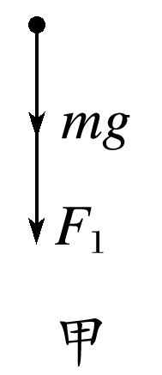

亦即*F*1≥0 ②

联立①②得*v*≥，

代入数值得*v*≥2 m/s

所以，小球要做完整的圆周运动，在最高点的速度至少为2 m/s.

(2)将*v*2＝4 m/s代入①得，*F*2＝15 N.

(3)由分析可知，小球在最低点张力最大，对小球受力分析如图乙，由牛顿第二定律得

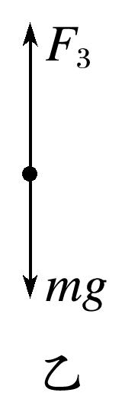

*F*3－*mg*＝ ③

将*F*3＝45 N代入③得*v*3＝4 m/s

即小球的速度不能超过4 m/s..

斜面上圆周运动的临界问题

在斜面上做圆周运动的物体，因所受的控制因素不同，如静摩擦力控制、轻绳控制、轻杆控制，物体的受力情况和所遵循的规律也不相同．下面列举三类实例：

1．静摩擦力控制下的圆周运动

典例1　(2014·安徽·19)如图所示，一倾斜的匀质圆盘绕垂直于盘面的固定对称轴以恒定角速度*ω*转动，盘面上离转轴距离2.5 m处有一小物体与圆盘始终保持相对静止．物体与盘面间的动摩擦因数为(设最大静摩擦力等于滑动摩擦力)，盘面与水平面的夹角为30°，*g*取10 m/s2.则*ω*的最大值是(　　)

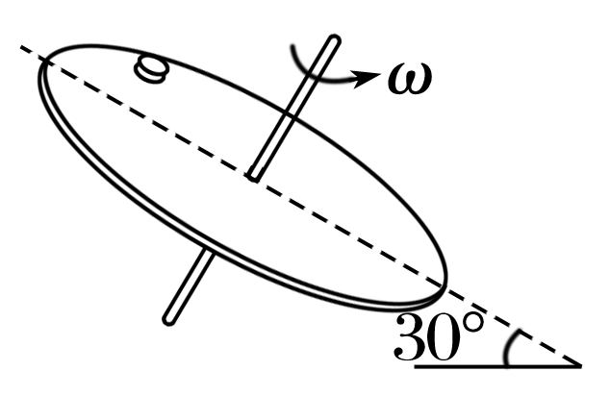

A. rad/s B. rad/s

C．1.0 rad/s D．0.5 rad/s

2．轻绳控制下的圆周运动

典例2　如图所示，一块足够大的光滑平板放置在水平面上，能绕水平固定轴*MN*调节其与水平面所成的倾角．板上一根长为*l*＝0.60 m的轻细绳，它的一端系住一质量为*m*的小球*P*，另一端固定在板上的*O*点．当平板的倾角固定为*α*时，先将轻绳平行于水平轴*MN*拉直，然后给小球一沿着平板并与轻绳垂直的初速度*v*0＝3.0 m/s.若小球能保持在板面内做圆周



运动，倾角*α*的值应在什么范围内？(取重力加速度*g*＝10 m/s2)

解析　小球在倾斜平板上运动时受到绳子拉力、平板弹力、重力．在垂直平板方向上合力为0，重力在沿平板方向的分量为*mg*sin *α*

小球在最高点时，由绳子的拉力和重力沿平板方向的分力的合力提供向心力，有

*F*T＋*mg*sin *α*＝ ①

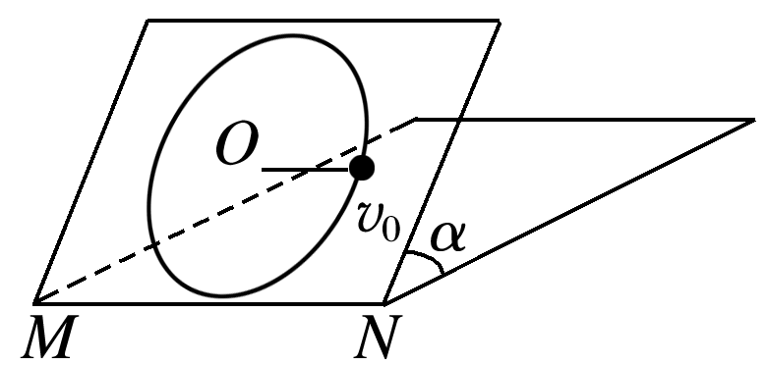

研究小球从释放到最高点的过程，根据动能定理有

－*mgl*sin *α*＝*mv*12－*mv*02 ②

若恰好能通过最高点，则绳子拉力

*F*T＝0 ③

联立①②③解得

sin *α*＝，则*α*＝30°

故*α*的范围为0°≤*α*≤30°.

3．轻杆控制下的圆周运动

典例3　如图所示，在倾角为*α*＝30°的光滑斜面上，有一根长为*L*＝0.8 m的轻杆，一端固定在*O*点，另一端系一质量为*m*＝0.2 kg的小球，沿斜面做圆周运动，取*g*＝10 m/s2，若要小球能通过最高点*A*，则小球在最低点*B*的最小速度是(　　)

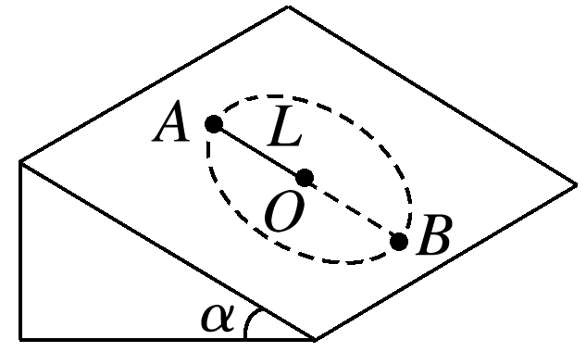

A．4 m/s　 B．2 m/s　 C．2 m/s　 D．2 m/s

例．小明站在水平地面上，手握不可伸长的轻绳一端，绳的另一端系有质量为*m*的小球，甩动手腕，使球在竖直平面内做圆周运动．当球某次运动到最低点时，绳突然断掉，球飞行水平距离*d*后落地，如图所示．已知握绳的手离地面高度为*d*，手与球之间的绳长为*d*，重力加速度为*g*，忽略手的运动半径和空气阻力．

(1)求绳断时球的速度大小*v*1和球落地时的速度大小*v*2；

(2)求绳能承受的最大拉力；

(3)改变绳长，使球重复上述运动，若绳仍在球运动到最低点时断掉，要使球抛出的水平距离最大，绳长应是多少？最大水平距离为多少？

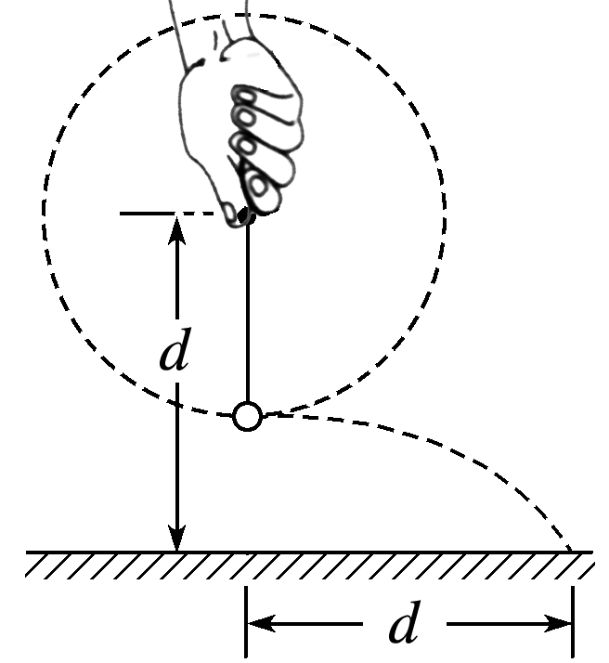

解析　(1)设绳断后球飞行时间为*t*，由平抛运动规律得

竖直方向*d*＝*gt*2

水平方向*d*＝*v*1*t*

解得*v*1＝

在竖直方向上有*v*⊥2＝2*g*(1－)*d*，则*v*22－*v*12＝2*g*(1－)*d* 解得*v*2＝

(2)设绳能承受的最大拉力大小为*F*T，这也是球受到绳的最大拉力大小．球做圆周运动的半径为*R*＝*d* 对小球在最低点由牛顿第二定律得*F*T－*mg*＝ 解得*F*T＝*mg*

(3)设绳长为*l*，绳断时球的速度大小为*v*3，绳承受的最大拉力不变．由牛顿第二定律得

*F*T－*mg*＝ 解得*v*3＝

绳断后球做平抛运动，竖直位移为*d*－*l*，水平位移为*x*，时间为*t*1，则

竖直方向*d*－*l*＝*gt*12

水平方向*x*＝*v*3*t*1

解得*x*＝4

当*l*＝时，*x*有极大值，*x*max＝*d*.